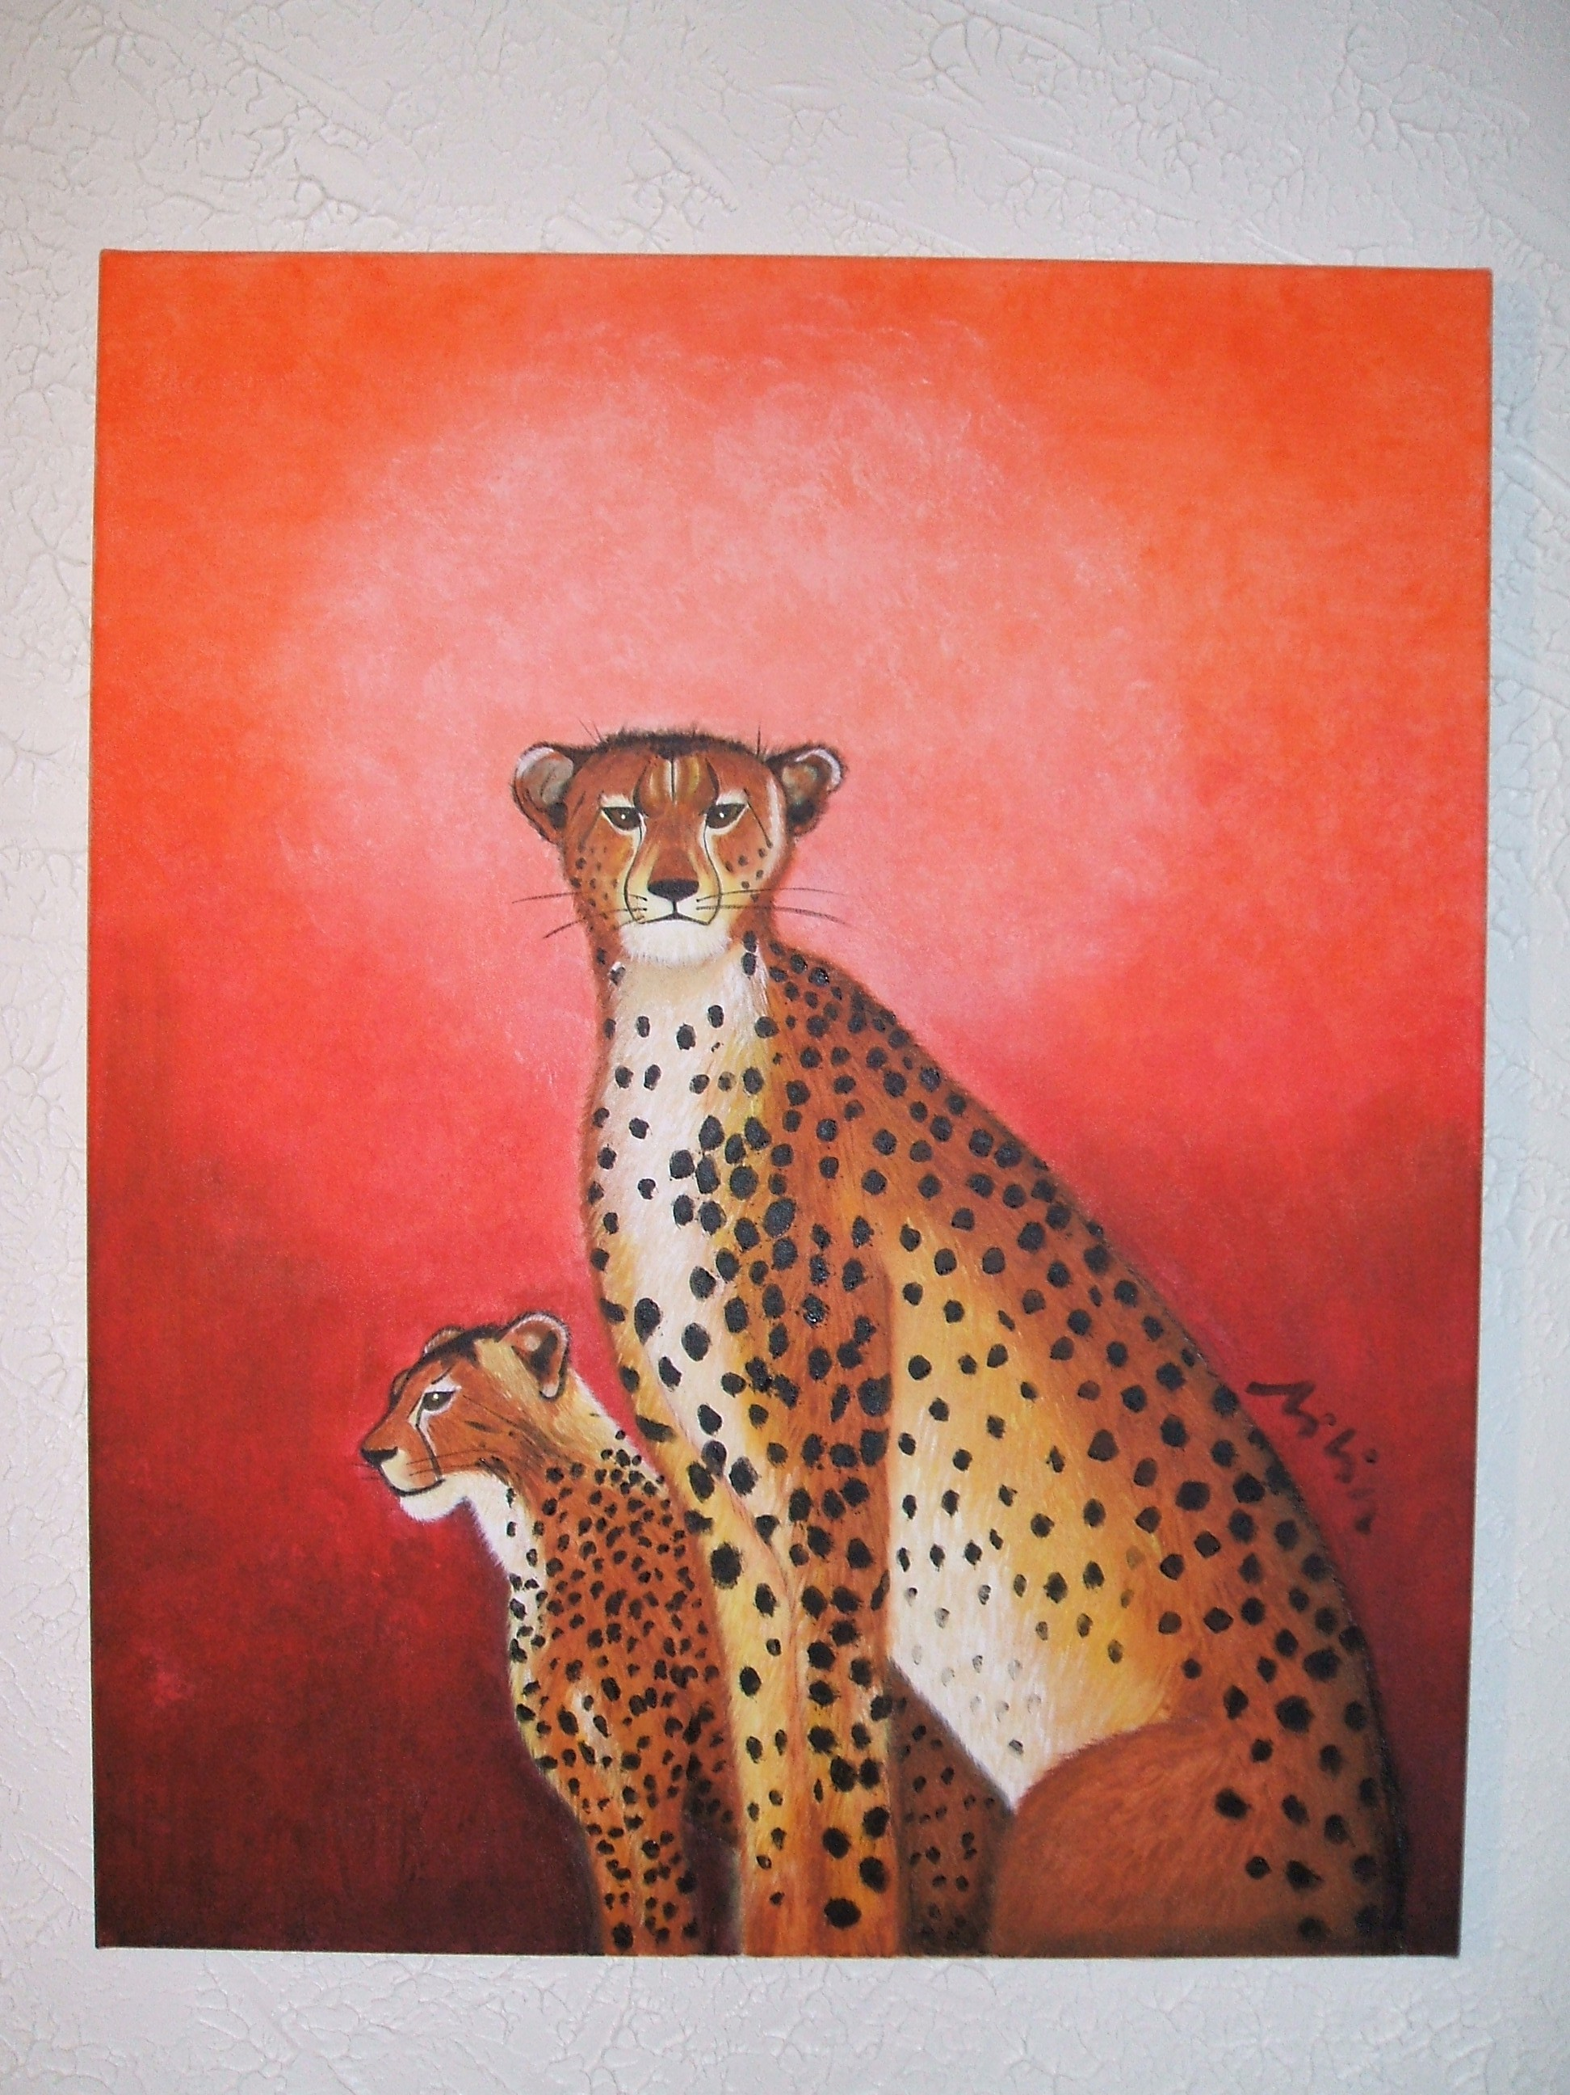

L'affût – Acrylique ( 80x100 cm)

250 €

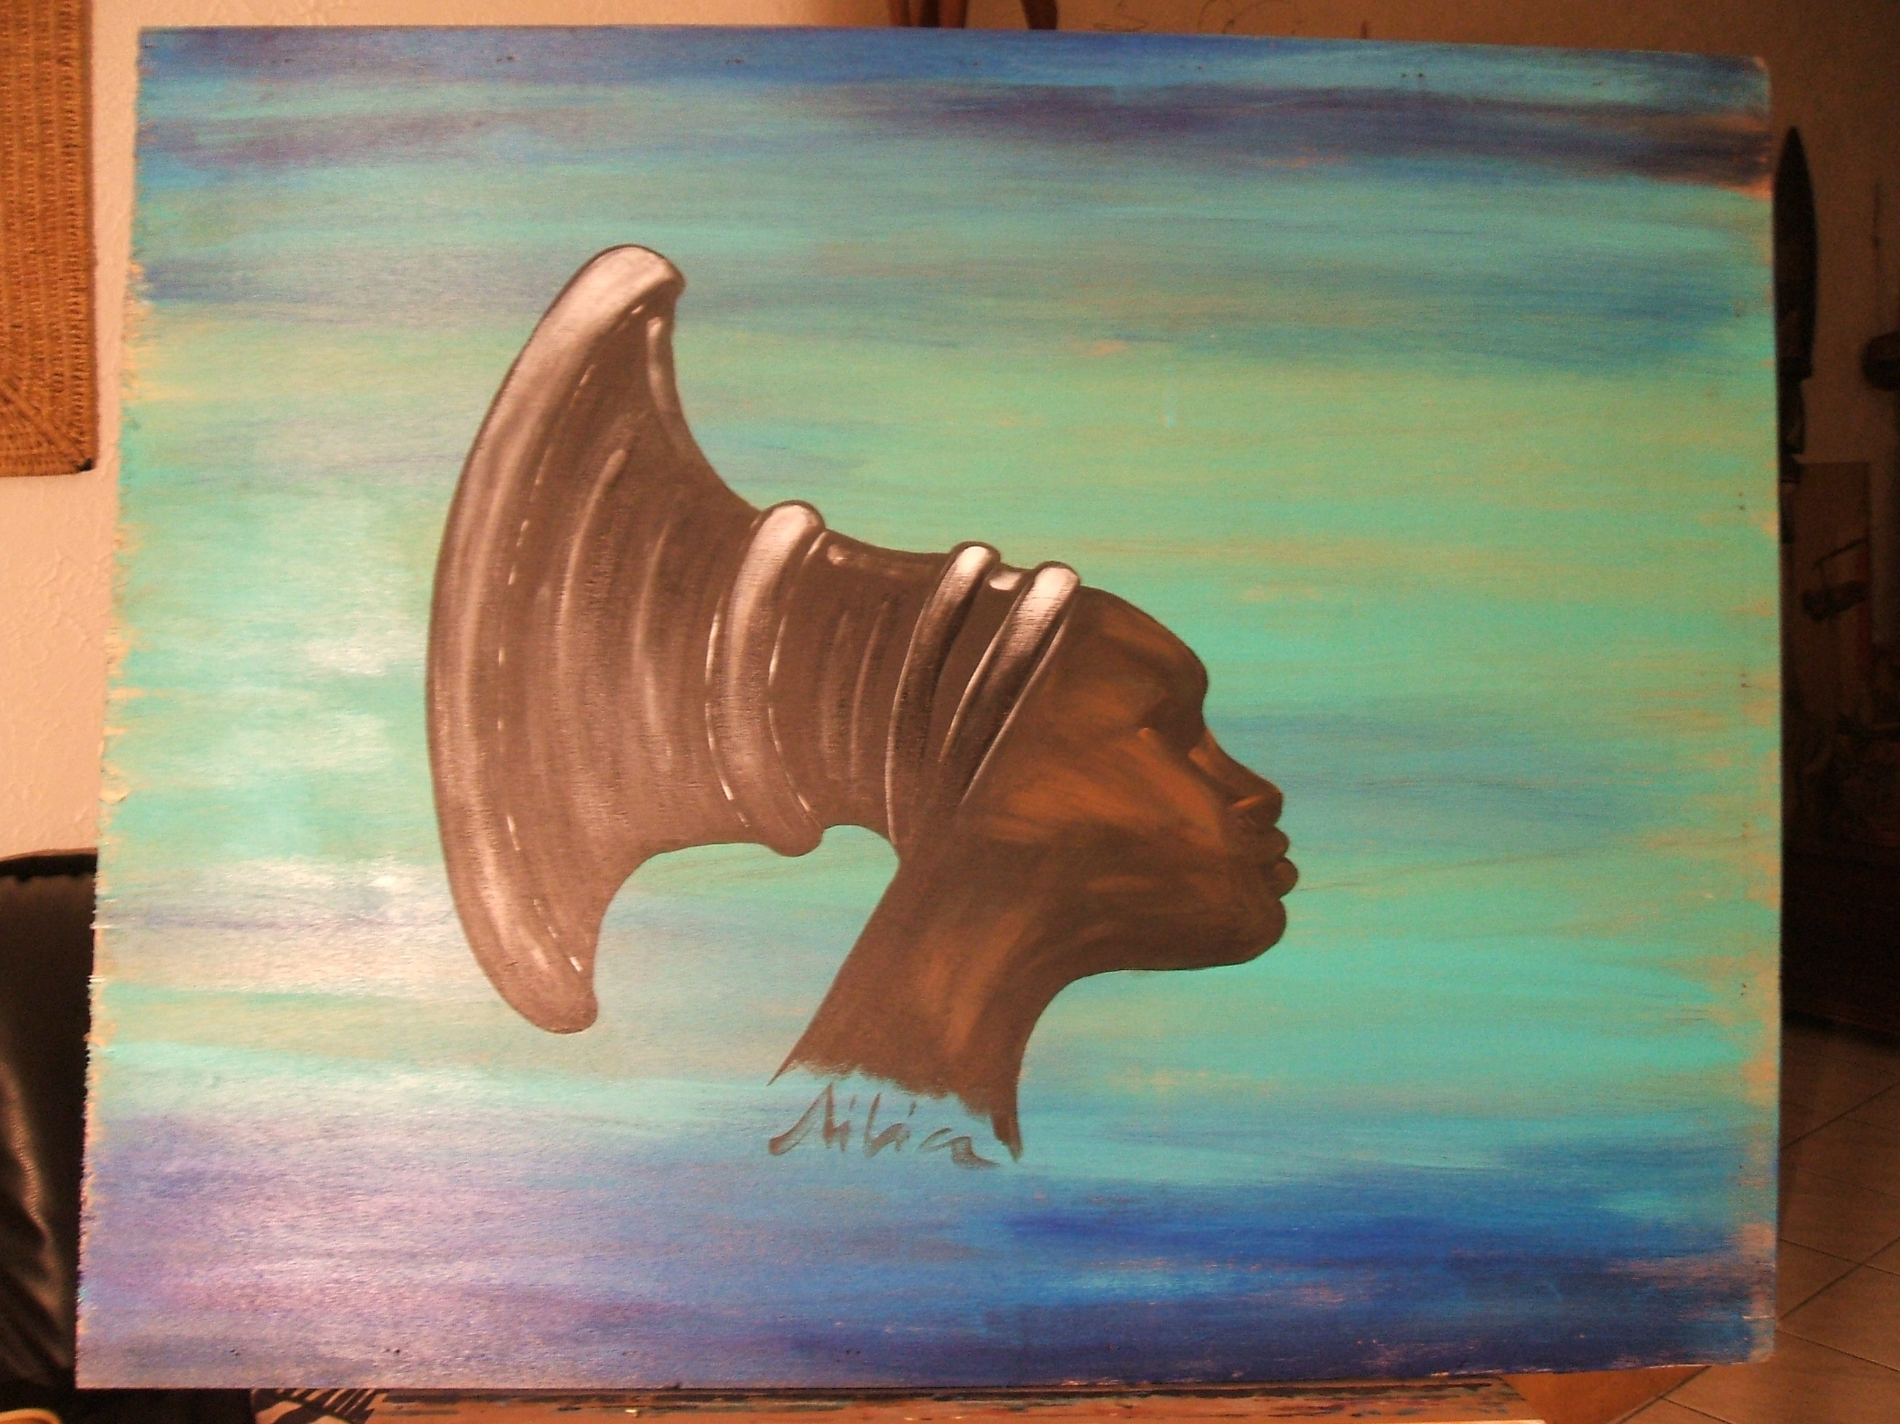

Masque – Acrylique sur bois (71 x 86.5 cm) 160 €

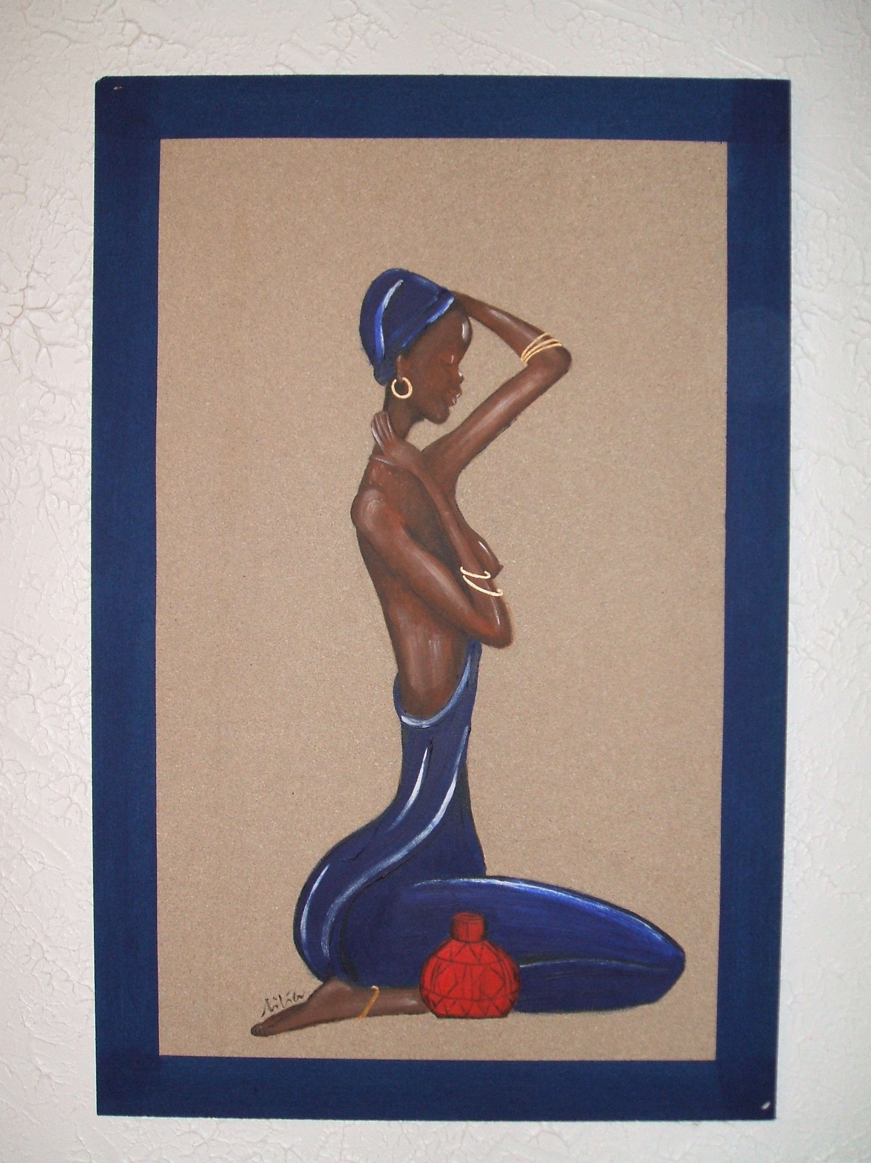

Grâce – Acrylique (100x65 cm) 150 €

